ГУ «Физико-математический лицей

отдела образования акимата города Костаная»

## «Очень хочется узнать как умели измерять…»

Математика

## Исполнитель: Казиев Ерик,

ГУ «ФМЛ»,г.Костанай

**Руководитель работы**: Александрович Л.Н.

учитель начальных классов ГУ «ФМЛ» г.Костанай

**Оглавление**

**Введение**…………………………………………………………………………….3

**Глава 1.Знакомство с единицами измерения (мерами длины)**

1.1 Что мы знаем о единицах измерения длины?.................................................5

1.2 История возникновения единиц (мер) длины……………………………….6

1.3 Старинные единицы измерения длины в разных странах………………….7

**Глава 2. Метрическая система меры длины**

2.1 Современные приборы измерения длины, высоты, ширины………………14

**Глава 3. Занимательные меры длины**

3.1 Меры длины в пословицах, поговорках, шутках и фразеологизмах………16

3.2 Меры длины в литературных произведениях……………………………….17

3.3 Практические работы с измерением длины…………………………………19

**Обзор литературы**………………………………………………………………21

**Заключение**............................................................................................................22

**Список использованной литературы**…………………………………………25

**Приложение**………………………………………………………………………26

**Абстракт**

В данной научной работе рассматривается институт величин, а именно единиц (мер) измерения длины.

Исследовательская работа состоит из введения, трех глав, обзора литературы, заключения, списка литературы и приложений.

Во введении обозначены актуальность темы, цели и задачи исследования, определены объект и предмет исследования, выдвигается гипотеза. Поставленные цели и задачи были достигнуты с помощью обозначенных в работе способов и приемов (методов) исследования: эксперимент, наблюдение, исторический метод, анализ, поисковый и эмпирический анализ литературы, метод прослеживания за отражением старинных мер длины в фольклоре и художественных произведениях.

Работа состоит из трех глав. В первой главе с помощью поиского метода из разных источников дается определение меры (единицы измерения) длины и изучается история возникновения единиц измерения. А также рассматриваются единицы измерения длины разных стран и старорусские меры длины.

Во второй главе исследован процесс перехода на метрическую систему единиц измерения и с помощью метода наблюдения прослеживается чем измеряют длину люди в повседневной жизни.

В третье главе- Занимательные меры длины, были предприняты попытки определения значения поговорок, пословиц и фразеологизмов, где упоминаются величины измерения длины и представлены результаты в виде таблицы. Изучены произведения поэтов и писателей, где встречаются старинные единицы измерения длины. Проведены практические работы с использованием старинных мер длины.

Структура и содержание работы позволяют полностью рассмотреть тему исследования.

В работе использовано 2 фото,4 таблицы, 6 рисунков.

В работе было произведено самостоятельное изучение как теоретических, так и практических материалов. Составлена памятка-таблица для одноклассников, с помощью которой они смогут измерить себя и перевести свой рост в такие меры длины как: перст, вершок, локоть, аршин, пядь, и сажень, а также представлена наглядная памятка-подсказка о обозначении мер длины.

При исследовании изучен широкий ряд литературных источников.

Работа актуальна и интересна потому, что заставляет обучающихся не только обратиться к истории математики и освоить простейшие навыки экспериментальной работы, но и использовать полученные знания при изучении других предметов, таких как русский язык, литература, история в начальных классах. Кроме того, будет способствовать развитию интереса к математике.

**Введение**

"Наука начинается :с тех пор, как начинают измерять"

Д.И. Менделеев

Современные единицы измерения длины знакомы всем школьникам. И мы в первом классе будем их изучать на уроках математики и повседневной жизни пользуемся такими величинами как: миллиметр, сантиметр, дециметр, метр и километр. Мы, не задумываясь, производим различные вычисления. С современными единицами измерения длины мы знакомы. Они удобны и понятны. Интересно, а как измеряли длину в старые времена? Почему мы не используем старинные единицы измерения длины в наше время? В жизни мы все используем пословицы и поговорки, где встречаются старинные меры длины. Но что они означают? Чтобы понять такие высказывания мы решили приступить к исследовательской работе.

***Цель работы:***

1.Выяснить, какие меры длины существовали в старинныевремена и почему не используются в настоящее время.

2.Доказать, что единицы измерения (меры длины) применялись уже в глубокой древности.

3.Показать значение знания единиц измерения (мер длины).

***Задачи работы:***

1.Познакомиться с историей возникновения единиц (мер длин).

2.Изучить старинные единицы (меры) длины.

3.Выяснить, какие меры длины существовали в истории разных стран.

4.Узнать какими мерами длины пользуются в настоящее время.

5.Выяснить какими измерительными приборами измеряют длину

в настоящее время.

6.Выяснить, что означают пословицы, поговорки, шутки, фразеологизмы, в которых встречаются названия старинных мер длины.

7.Провести эксперимент с измерением длины.

***Объектом исследования*** являются единицы (меры) длины.

***Предмет исследования*** меры длины, которые применялись в древние времена.

***Выдвигая гипотезу***, предполагаем, что старинные меры длины утратили свою значимость по причине своей неточности и были заменены на единицы измерения принятые во всём мире.

В работе применялись ***методы исследования:***

1.Изучение исторического материала.

2.Поисковый метод с использованием научной и учебной литературы.

3.Проследить за отражением старинных мер длины в фольклоре и художественных произведениях.

4.Практический метод с использованием старинных мер длины.

5. Наблюдения за тем, с помощью чего люди разных профессий измеряют длину предметов в настоящее время.

6.Анализ данных полученных в процессе исследования.

Современный человек уже с раннего детства начинает все вокруг себя измерять. И не задумываемся, а всегда ли так было? Вопрос о значимости единиц измерения всегда **актуален** и находится в центре внимания человеческой деятельности.

Выполняя работу, защищая ее, могу поделиться результатами своих открытий не только с одноклассниками, но и с теми, кого заинтересует данная тема.

**Глава 1 Знакомство с единицами измерения (мерами длины)**

**1.1Что мы знаем о единицах измерения длины?**

Любое дело начинается с измерений, день начни, тоже с измерений. В разные времена и в разных странах пользовались разными единицами измерений. За долгие века их сменилось очень много. Некоторые умерли сотни лет назад. Другие дожили до наших дней. О других помнят только историки.

За свою историю человечество придумало огромное количество всевозможных единиц, причем каждый народ имел свои единицы измерения. Как известно, герои одного мультфильма измеряли длину удава в попугаях. Для обитателей тропического леса, в котором живет попугай, эта единица ничуть не хуже других. Но длина в попугаях ничего не скажет жителям тайги.

Старинными единицами измерения длины в повседневной жизни мы никогда не пользовались, однако в литературных произведениях нам встречались строки с непонятными для нас словами: аршин, верста, пядь, сажень, вершок, дюйм и др..

Мы попытались найти нужную информацию в школьной, городской и областной библиотеке и выяснить «Что такое МЕРА?».

Из разных источников мы узнали:

МЕРА-способ определенья количества по принятой единице; Погонная, линейная мера служитслужит для означенья расстояний и величин линий. В.И.Даль.

МЕРА-единица измерения протяжения. Д.Н.Ушаков.

МЕРА–1.Единица измерения. Метричная система мер… Метр мера длины. 2.То, чем измеряют; мерило. Мерою служит метровая линейка. С.А.Кузнецов.

МЕРА–1.Единица измерения. 2.Предел, в котором осуществляется, проявляется что-нибудь. С.И.Ожегов.

С помощью изученной литературы, мы можем сказать, что мера- это определенная единица измерения.

**1.2 История возникновения единиц (мер) длины**

В далекие исторические времена человеку приходилось постепенно постигать не только искусство счета, но и измерений. Изготовляя простейшие орудия труда, строя жилища, добывая пищу, возникает необходимость измерять расстояния, а затем площади, емкости, массу, время. Наш предок располагал только собственным ростом, длиной рук и ног. Если при счете человек пользовался пальцами рук и ног, то при измерении расстояний использовались руки и ноги. Не было народа, который не избрал бы свои единицы измерения.

Первым счетным прибором человека были пальцы рук и ног. Они же послужили образцами первых мер длины. Мера была хоть и очень удобной–руки всегда при себе,- но был у неё существенный недостаток: руки, к сожалению, у всех разные. У одних они были длинные, у других короткие. Хитрые купцы быстро соображали, что нужно искать приказчиков с руками покороче: тот же кусок, а аршинов больше.

Сложная историческая взаимосвязанность различных народов объясняется в первую очередь войнами, которые приводили к тому, что не только побежденные народы принимали культуру победителей, но и сами победители многое заимствовали из культуры побежденных. Соответственно этому менялась и система мер этих стран. Изучая историю возникновения единиц (мер) длины, можно выразиться так:

Не имели наши предки

ни линейки, ни рулетки

но могли предмет любой

измерять самим собой

ткани меряли локтями

землю меряли лаптями

и имели пальцев 5

щели в доме измерять

в общем жили не тужили

не хлебали лаптем щей

и всему на свете были

люди - мерою вещей

**1.3 Старинные единицы измерения длины в разных странах**

В старину многие единицы длины были связаны с оружием.

***Морская лига***–мера, равная дальности пушечного выстрела, которым может быть обстрелян корабль.

1 морская лига=5560 м

В Индии ***дхануш***–мера, равная расстоянию между концами лука.

1 дхануш=183 см.

В Персии ***нейзе***–мера, равная расстоянию, которое пролетает копье, брошенное воином. 1 нейзе=4–5м

В Китае ***инь***–мера, равная расстоянию, которое пролетает стрела, выпущенная из лука.1 инь=32 м

В Англии **ярд–** мера, равная расстоянию от кончика носа до кончика среднего пальца английского короля Генриха I.

1ярд=1,016м (рис.1)

Сегодня 1 ярд уже равен 91,44 см.

**Мера, равная длине стопы.**

Во Франции пье:1 пье=32,48 см.

В Италии–пьеда:1 пьеда=29,76 см.

В Испании-пи: 1 пи =27,86 см.

В Англии–фут (от англ. слова foot - ступня):1 фут=30,48 см

Фут-средняя длина ступни человека (английское слово «фут»-ступня).

Еще меньшей единицей длины является ДЮЙМ.

***Дюйм***–мера, равная длине верхней фаланги большого пальца.

1дюйм=2,54см (рис.2)

Так, например, какой рост у Дюймовочки в сказке Г.Х.Андерсена?

«Она была маленькая-маленькая, всего в дюйм ростом.»



**Самая большая древняя мера в странах Европы**

***Миля*** (от латинского слова mille-тысяча)–мера, равная тысяче двойных шагов.

1миля=1478,7м.

В англо-американской системе мер используются сухопутная миля=1609 м. Морская миля =1852 м. В Риме миля была равна 1488м, а во Флоренции –1633м.

**Старинные русские меры длины.**

В старину русские меры длины были основаны на размерах разных частей тела человека. В ходе проведённых мною исследований я узнал такие старорусские меры длины, как **верста, вершок, аршин, сажень, локоть, пядь и ладонь.**

***Верста***

Верста-от слова вертеть. Первоначально–расстояние от одного поворота плуга до другого во время пахоты. Длина версты-1060 м. Верста, как мера длины, на Руси встречается с 11 века.

Величина версты неоднократно менялась в зависимости от числа сажен, которые входили в неё, и от длины сажени. В 1649 году была установлена «межевая верста» в 1 тысячу саженей. Она служила для измерения земельных участков. Позже в 18 веке наряду с ней стала использоваться «путевая верста», которую использовали для измерения пути.

*Межевая верста*

Межевая верста существовала на Руси до 18 века для определения расстояния между населенными пунктами и для межевания (от слова меж–граница земельных владений в виде узкой полосы). Длина такой версты 1000 саженей, или 2,13 км.

*Коломенская верста*

Коломенская верста–«верзила»-шутливое название очень высокого человека. Она берёт своё начало со времён царя Алексея Михайловича, царствовавшего с 1545 по 1576 год. Он повелел расставить вдоль дороги, ведшей от Калужской заставы Москвы до летнего дворца в селе Коломенском, столбы с ордами наверху на расстояние 700 саженей друг от друга. Высота каждого из них была равна приблизительно двум саженям (4метра).(рис.3)

***Вершок***

Вершок–длина верхней части пальца. В современном исчислении—4,44 см. Слово «вершок» происходит от слова «верх».

При определении роста человека или животного счёт велся после двух аршин (обязательных для нормального взрослого человека): если говорилось, что измеряемый был 10 вершков роста, то это означало, что он был 2 аршина 10 вершков, то есть 187 см. Существует поговорка «От горшка два вершка». Два вершка — это около 9 см, людей такого роста не бывает, значит 2 аршина и 2 вершка. От горшка два вершка–это 151,14 см, то есть человек небольшого роста.(рис.4)

***Аршин***

Старой русской мерой длины был аршин (от персидского слова «арш»-«локоть»), который равнялся 71 см. Отсюда поговорка «Мерить на свой аршин». Аршин делился на 16 вершков. Когда говорили о росте человека, то указывали лишь, на сколько вершков он превышает 2 аршина. Поэтому слова «человек 12 вершков роста» означали, что его рост равен 2 аршинам 12 вершкам, то есть 196 см. 3 аршина составляли сажень. Было и другое название этой меры–шаг. Счет производился парами шагов взрослого человека.

***Сажень***

Большой единицей измерения была сажень. Это слово образовано от глагола «сягать»-насколько можно было дотянуться рукой. Различали:

*Простая сажень*

Простая сажень–расстояние между большими пальцами вытянутых в противоположные стороны рук человека (равнялась примерно 152 см);

*Маховая сажень*

Маховая сажень–расстояние между кончиками средних пальцев вытянутых в противоположные стороны рук человека среднего роста (равнялась примерно 176 см).(фото1)

*Косая сажень*

Косая сажень-расстояние от пальцев правой (левой) ноги стоящего человека до конца пальцев вытянутой по диагонали левой (правой) руки (равнялась примерно 216 см).(фото2)

*Разновидности саженей*

городовая—284,8 см,

церковная—186,4 см,

народная—176,0 см,

кладочная—159,7 см,

простая—150,8 см,

великая—244,0 см,

греческая—230,4 см,

казённая—217,6 см,

царская—197,4 см.

***Локоть***

Локоть–расстояние от конца вытянутого среднего пальца руки или сжатого кулака до локтевого сгиба. Его длина колебалась от 38 см до 46 см. Как мера длины на Руси встречается с 11 века. Её применяли в крестьянском хозяйстве, когда нужно было измерить длину изготовленной в домашних

условиях шерстяной пряжи или пеньковой верёвки (такую продукцию наматывали на локоть).(рис.5)

***Пядь***

Пядь–одна из самых старинных мер длины. Она удобна тем, что как локоть и ладонь, каждый носит её с собой. Пядь—это расстояние между концами расставленных большого и указательного (или среднего) пальцев. Она равнялась 17,78 cм. Различали: малая пядь, большая пядь и пядь с кувырком.

*Большая пядь*

Большая пядь–расстояние между концами большого пальца и мизинца (22—23 см).

*Пядь с кувырком*

Пядь с кувырком–с прибавкой двух суставов указательного пальца, равнялась 27—31 см.

*Малая пядь*

Расстояние между концами вытянутых большого и указательного пальцев.(рис.6)

***Ладонь***

Для измерения маленьких расстояний применялась ладонь–это ширина кисти. Ладонь–это 1/6 локтя (локоть шестиладонный).

И пядь, и локоть, и сажень у каждого человека свои и зависят от его роста. Поэтому, купцы, торговавшие тканями, предпочитали нанимать продавцов маленького роста:локоть у него короче, денег за отрез ткани можно выручить больше.

Так как рост у каждого человека свой и меры соответственно свои, то стало понятно, как неудобна была такая система мер. Поэтому со временем люди перешли на метрическую систему: ведь метр, дециметр, сантиметр не зависят от роста человека.

Бадог (батог)-ходовая мера, использовалась при строительных работах, ½ часть сажени. Бадог=1,06 м.

***Миля***

Миля (от латинского слова милия–тысяча (шагов))–русская мера длины. Использовалась как единица для измерения больших расстояний, равна семи верстам или 7,468 км.

У наших предков были и весьма любопытные способы измерения:

-вержение камня–бросок камнем;

-перестрел–расстояние, которое пролетела стрела, выпущенная из лука;

-бычащий рев–расстояние, с которых еще слышен рев быка;

-бука–расстояние, на котором человек перестает видеть раздельно рога быка (в Сибири);

-соломенный башмак*-*расстояние, на котором этот башмак изнашивался (в Японии, когда еще не знали подков для лошадей и обували их соломенными подошвами).

**Глава 2. Метрическая система меры длины**

Из вышеизложенного видно, что соотношения между единицами мер были самые разнообразные. У всех народов складывалась сложная и запутанная система мер. Каждое, даже самое маленькое государство, каждый хоть немного самостоятельный народ, каждый город стремились измерять своими мерами. Это вносило большую неразбериху. Так как рост у каждого человека свой и меры соответственно свои, то стало понятно, как неудобна была такая система мер. С развитием торговых отношений между иностранными государствами потребовалось создание эталонов. В разные века предпринимались попытки ввести эталоны. За это время система мер претерпела множество изменений.

Поэтому со временем люди перешли на метрическую систему: ведь метр, дециметр, сантиметр не зависят от роста человека.

В наше время для измерения длины мы пользуемся мерой, названной метр.

Метр- основная единица метрической системы. Он происходит от греческого слова «метрон»—мера.

Метрическая система была принята во Франции, в конце 18 века. Тогда метр определили как одну десятимиллионную долю участка земного меридиана от Северного полюса до экватора. Метрическая система постепенно вытеснила местные и национальные системы в других странах. Международная комиссия по метру в 1872 постановила принять за эталон длины «архивный» метр, хранящийся в Париже, «такой, каков он есть». Но постоянно ездить в Париж сверяться с эталонным метром очень неудобно.

Поэтому с 1983 года метр равен расстоянию, которое проходит в вакууме свет за 1/299792458 доли секунды.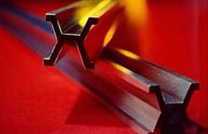

Первый прототип эталона метра был изготовлен из латуни в 1795 году.

В наше время так же используются:

1 миллиметр=0,001 метра

1 сантиметр=0,01 метра

1 дециметр=0,1 метра1 километр=1000 метров

**Меторология**-это наука, которая изучает единицы измерений длины, площади, объема, веса, историю из возникновения и развития, и их взаимосвязи между собой.

**20 мая** Всемирный день метрологии. Это международное событие является признанием результатов профессиональной деятельности специалистов—метрологов всего мира по созданию всемирного метрологического пространства.

Для объяснения связи новых мер длин со старыми в 1923 году поэтом Маяковским были написаны стихи «Тексты для конфетных оберток», которые были напечатаны на этикетках конфет–карамель. «Новые меры»,которые пропагандировали новые метрические меры длины, веса, объема, которые были приняты взамен старых. Например:

*Принято в торговом народе*

*Аршин отмерять в этом роде:*

*Расстояние от пальца до плеча*

*Привыкли аршином величать.*

*Так и метр отмерить вам можно:*

*Приблизительно*

*От пальцев до плеча противоположного.(В.В.Маяковский)*

**2.1 Современные приборы измерения длины, высоты, ширины**

Можно измерять шагами.

Можно измерять локтями.

И линейкой, и веткой,

Сантиметром и рулеткой. (В.В.Маяковский)

Самым интересным и доступным способом узнать нужную информацию является метод наблюдения. Мы постарались увидеть, вспомнить, чем измеряют длину люди в повседневной жизни:

-чертят линии, отрезки, фигуры на уроках с помощью линейки (в школе);

-рост человека с помощью специального ростомера (в поликлинике);

-длину обложки для учебника с помощью линейки (в магазине);

-объём (длину) талии, груди и др. для пошива одежды с помощью метра на тканевой основе (в ателье);

-длину, высоту, ширину при покупке мебели с помощью рулетки

(в магазине);

-расстояние между ягодными кустарниками при разбиении сада с помощью рулетки (на дачном участке);

-длину, высоту, ширину стройматериалов во время постройки дома с помощью рулетки;

-длину деревянных реек при постановке ограждения около дома с помощью рулетки.

Мы выяснили, что измеряют длину, высоту, ширину с помощью привычных для нас измерительных материалов: школьная линейка, метр на тканевой основе, деревянный метр, рулетка.

**Глава 3. Занимательные меры длины**

**3.1 Меры длины в пословицах, поговорках, шутках и фразеологизмах**

Старинные меры длины мы часто встречаем в пословицах и в поговорках, во фразеологизмах. Мы не всегда понимаем их смысл. Попробуем определить, что они могут означать.Результаты представлены в таблице:

|  |  |
| --- | --- |
| **Пословицы, поговорки,**  **фразеологизмы** | **Значение** |
| Слышно за **версту.** | Разговаривать очень громко. |
| Нос с **локоть**, а ума с ноготь. | Говорят о взрослом, но не очень умном человеке. |
| От слова до дела–**целая**  **верста.** | Задумка сделать что-либо, да все не приступаешь к работе. |
| Полено к полену–  **сажень.** | Накопление богатства разумной  экономией. |
| Всяк на свой **аршин** меряет. | Оценивать на свой вкус. |
| Общим **аршином** мерить. | Относиться ко всему как к обычным явлениям. |
| Расстояние на **бросок**  **камня.** | О нахождении на близком расстоянии. |
| Не продвинуться ни на  **шаг.** | Дело не продвинулось с места. |
| Один, как **перст.** | Говорят о человеке не имеющего родных. |
| От горшка два **вершка**, а  уже указчик. | Говорят о самонадеянном человеке, не имеющего жизненного опыта |
| Сам **с вершок**, а голова с  горшок. | Говорят об умном человеке. |
| Семь **пядей** во лбу. | Говорят об очень умном, мудром человеке. |
| Сам с ноготок**,** а борода с **локоток.** | Говорят о человеке незавидной внешности, но имеющем большой жизненный опыт. |

**3.2 Меры длины в литературных произведениях**

Названия старинных единиц измерения длины мы встретили в произведениях поэтов и писателей.

**А. С. Пушкин**

«Зимняя дорога»

Ни огня, ни чёрной хаты,

Глушь и снег… навстречу мне

Только **вёрсты** полосаты

Попадаются одни…

**А. С. Пушкин**

«Сказка о царе Салтане…»

Сына бог им дал в **аршин,**

И царица над ребенком,

Как орлица над орленком;

Шлет с письмом она гонца,

Чтоб обрадовать отца.

**П. П. Ершов**

«Конёк-горбунок»

Да еще рожу конька

Ростом только в три **вершка**,

На спине с двумя горбами

Да с **аршинными ушами**

**[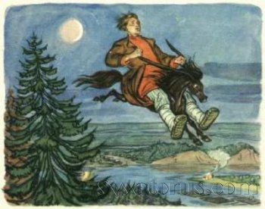](http://svyatorus.com/uploads/posts/2012-04/1335212687_konek-gorbunok.jpg)**

**Н. А. Некрасов**

«Дедушка Мазай и зайцы»

С каждой минутой вода подбиралась

К бедным зверькам; уж под ними осталось

Меньше **аршина** земли в ширину,

Меньше **сажени** в длину.

**С. Я. Маршак**

«Сказка про козла»

Эй, не плачьте, баба с дедом!

Накормлю я вас обедом,

Испеку пирог грибной

В два **аршина** шириной.

**Н. А. Некрасов**

«Крестьянские дети»

И, шествуя важно, в спокойствии чинном,

Лошадку ведет под уздцы мужичок

В больших сапогах, в полушубке овчинном,

В больших рукавицах.., а сам с **ноготок**!

**Марк Твен «Приключения Тома Сойера»**

«Том вышел из дома с ведром известки с длинною кистью. Он окинул взглядом забор, и в одно мгновение окружающая природа утратила всю весёлость, и в сердце у него водворилась тоска. Тридцать **ярдов** деревянного забора в девять **футов** вышиной!»

**3.3 Практическая работа с измерением длины**

Я измерила свои перст, вершок, локоть, аршин, пядь, шаг, сажень, данные занес в таблицу, а затем выразил свой рост равный 130 см в старинных мерах.

|  |  |  |
| --- | --- | --- |
| **Меры длины** | **в см** | **мой рост 130см** |
| перст | 1,5 | 86,6 |
| вершок | 3,5 | 37,1 |
| ладонь | 7 | 18,5 |
| пядь малая | 14 | 9,2 |
| локоть | 38 | 3,4 |
| аршин | 61 | 2,1 |
| простая сажень | 148 | 0,8 |

Я решил измерить рост своих членов семьи в вершках.

|  |  |  |  |
| --- | --- | --- | --- |
| **Члены семьи** | **Длина вершка в см** | **Рост в см** | **Рост в вершках** |
| Мама | 4,44 | 176 | 40 |
| Папа | 4,44 | 177 | 40 |
| Дарина | 4,44 | 130 | 29 |

Я рассчитала расстояние от дома до школы в верстах. Оно равно около 0,58 версты.

|  |  |  |  |
| --- | --- | --- | --- |
| **Расстояние** | **S, м** | **Длина версты в м** | **S, версты** |
| От дома до школы | 625м |  | 0,58 |

Я провела исследовательскую работу и измерила расстояние от дома до школы, оно оказалось равным 625 м.

Выразила это расстояние своими шагами, мамиными и папиными.

У меня получилось–1 562 шага.

У мамы–961 шагов.

У папы–892 шагов.

Длина моего шага–40см, мамы–65см, папы–73см.

Оказывается чем короче длина шага, тем больше шагов необходимо сделать.

Шаг, как мера длины, используется в настоящее время. Для измерения количества шагов существует специальный прибор, похожий на карманные часы–шагомер. Он, лёжа в кармане, автоматически отсчитывает каждый шаг.

**Обзор литературы**

Вопросу величины единиц (мер) измерения длины посвящено ряд работ зарубежных авторов, в частности российских ученых. Так, например, автор Клименченко Д.В. Из истории метрической системы мер.//Н.Ш.–1991.-№ 7–с.21.: знакомит с историей возникновения, развитием и становлением метрической системой мер (единиц) длины и с различными старинными единицами измерений. Издание, под авторством- Депмана И.Я. Меры и метрическая система/И.Я. Депман.- М: Детгиз,1953., раскрывает необходимость

перехода от старинных мер длины к единой метрической системе. Пособие Савенкова А. И. Я – исследователь. Учебник-тетрадь для младших школьников. – Самара: Учебная литература, 2004, помогло нам сформировать первоначальные навыки в проведении собственных исследований. Источник, под авторством Шабалина С.А. «Измерения для всех»., М.: Издательство стандартов, 1991, дает необходимые знания в области измерений. Книга содержит практические советы, которые пригодятся в повседневной жизни и знакомит с историей метрологии. С помощью издания Мокиенко В.М. Загадки русской фразеологии. Санкт-Петербург:Авалон, Азбука-классика, 2005, мы выявили связь между старинными единицами длины и устным народным творчеством -пословицами, поговорками. Большинство старых мер забыто, вышло из употребления, но многие из них фигурируют в литературных произведениях и образной речи.

В отечественной науке данная тема широкого исследования не получила.

**Заключение**

Проведенная работа мне была интересна. Я ближе познакомился с мерами длины.

Выполняя исследовательскую работу, я понял, что:

-трудно работать с источниками информации;

-понял значение слов, связанных со старинными мерами длины, научился правильно понимать смысл прочитанного;

-познакомился с историей возникновения измерений, с различными старинными единицами измерений;

-я понял, как нелегко приходилось людям в прошлые века производить измерения чего-либо, и почему возникла необходимость перехода от старинных мер к единой метрической системе;

-выяснил какие единицы измерения существовали ранее, что они обозначают и чему были равны;

-составил таблицу с пословицами и поговорками и попытался объяснить их значение;

-выявил связь между старинными единицами длины и устным народным творчеством-пословицами, поговорками.

Большинство старых мер забыто, вышло из употребления, но многие из них фигурируют в литературных произведениях, образной речи;

-познакомился ближе с произведениями поэтов и писателей, где встречаются старинные единицы измерения длины;

-выяснил и наблюдал, чем измеряют длину, высоту, ширину люди в повседневной жизни с помощью привычных для нас измерительных материалов: школьная линейка, ростомер, метр на тканевой основе, деревянный метр, рулетка:

-пытался провести практическую работу с измерением своего роста выражением его в различных, старинных мерах длины (перст, вершок, локоть, аршин, пядь, шаг, сажень) и занес данные в таблицу;

-измерил рост членов своей семьи в вершках;

-пытался рассчитать расстояние от дома до школы в верстах и шагах(своих, маминых и папиных).

При выполнении практической работы в старинных мерах, у меня получились результаты менее точные, чем в современных единицах измерения.

Если производить измерения в больших масштабах, например, расчёты в авиации, навигации, движении железнодорожного транспорта, в градостроительстве, машиностроении и так далее, то небольшая неточность может привести к катастрофе.

Выполняя работу я с интересом познакомился с историческими фактами и выбрал все необходимое для данной темы.

Конечно, некоторые факты для меня были сложные и непонятные, но мне было интересно узнавать новое. И мне хочется поделится своими достижениями с одноклассниками. Мною была составлена памятка-таблица для одноклассников, с помощью которой они смогут измерить себя и перевести свой рост в такие меры длины как: перст, вершок, локоть, аршин, пядь, и сажень, а также была представлена и роздана наглядная памятка-подсказка о обозначении мер длины. Представив данную тему, мы расширили кругозор учащихся в области единиц измерения.

Думаем, следующее наше исследование, касающееся измерений, будет не менее интересным и познавательным:

Можете верить или не верить,

Но всё на свете можно измерить:

Время помогут измерить часы,

Размеры–линейка, тяжесть–весы.

Есть масса приборов–для измеренья

Скорости, шума, объёма, давленья.

Море измерит до дна эхолот,

Температуру–градусник.

И–при желании–каждый найдёт

Величину своей радости…

Вы думаете, это–бред?

А мы откроем секрет:

Простой линейкой–без ошибки–

Измерьте ширину улыбки!

**Список использованной литературы**

1.Иллюстрированный толковый словарь русского языка/В.И.Даль–М.:Эксмо,2007

2.Ушаков Д. Н. Большой толковый словарь современного русского языка.-М.:Альта-Принт,2007

3.Энциклопедический словарь юного математика/ А. П. Савин.— М.: Педагогика-Пресс, 1999

4.Усачёв А. А. Считарь. Числа, счёт, сложение.–М.:РООССА, 2011

5.Я познаю мир: Математика: Детская энциклопедия/Авт.-сост. А. П. Савин и др. – М.: Издательство АСТ: ООО «Издательство Астрель», 2004

6.Клименченко Д.В. Из истории метрической системы мер.//Н.Ш.–1991.-№ 7–с.21.

7.ДепманаИ.Я. Меры и метрическая система/И.Я. Депман.- М: Детгиз,1953.

8.Савенков А. И. Я – исследователь. Учебник-тетрадь для младших школьников. – Самара: Учебная литература, 2004

9.Шабалин С.А. «Измерения для всех»., М.: Издательство стандартов, 1991

10.Мокиенко В.М. Загадки русской фразеологии. Санкт-Петербург:Авалон, Азбука-классика, 2005

11.Русская система мер. Википедия—свободная энциклопедия.

http://ru.wikipedia.org/wiki/%D0%F3%F1%F1%EA%E0%FF_%F1%E8%F1%F2%E5%EC%E0 _%EC%E5%F0

12.Русские пословицы и поговорки /Под ред.В.П.Аникина.–М.:Художественная литература, 1988

13.Старинные русские МЕРЫ длины, веса, объёма и площади. <http://mer.kakras.ru/>

**ПРИЛОЖЕНИЯ**

**рисунок 1**

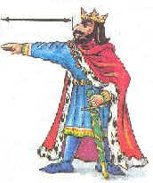

**рисунок 2**

[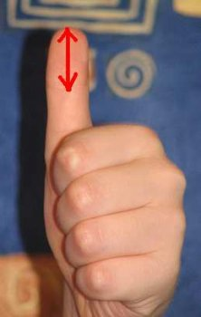](http://svyatorus.com/uploads/posts/2012-04/1335212397_dyuym.jpg)

**рисунок 3**

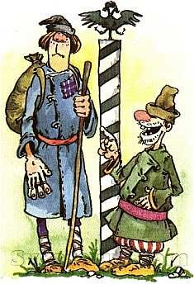

**рисунок 4**

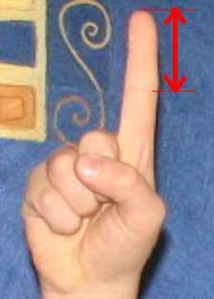

**фото 1**

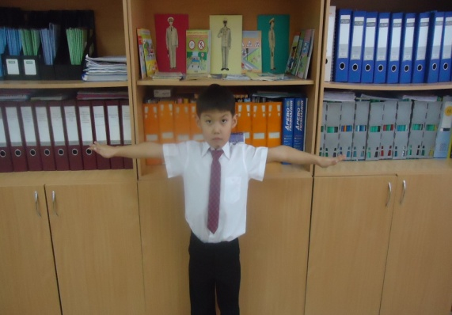

**фото 2**

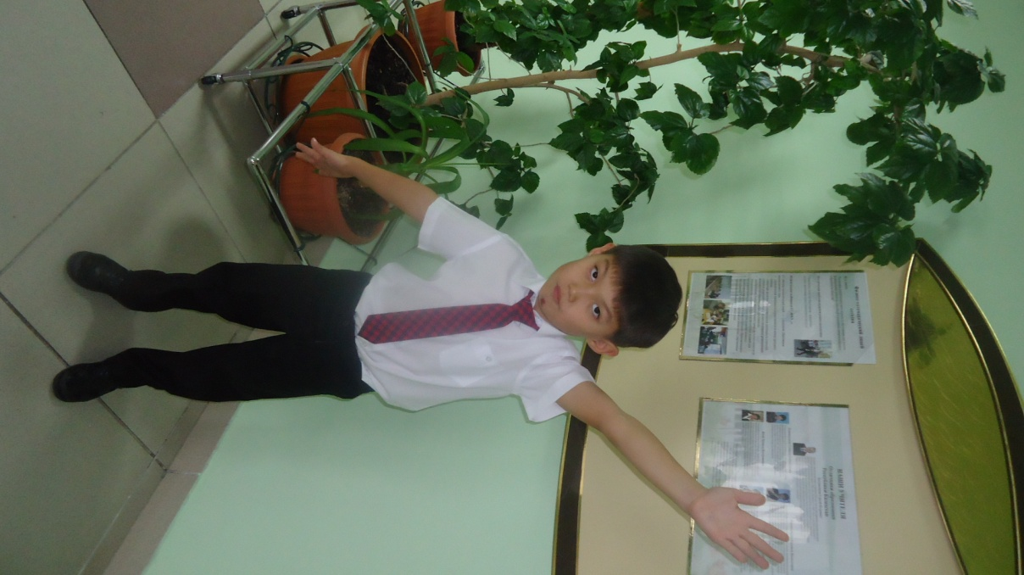

**рисунок 5**

[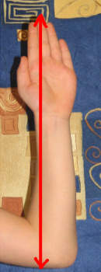](http://svyatorus.com/uploads/posts/2012-04/1335211853_lokot.png)

**рисунок 6**

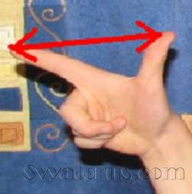

**ПАМЯТКА!**

Для того чтобы узнать узнать свои перст, вершок, локоть, аршин, пядь, шаг, сажень, необходимо измерить свой рост в сантиметрах и разделить на данные указанные в таблице.

Старинные меры длины перст, вершок, локоть, аршин, пядь, шаг, сажень, переведены в сантиметры. Данные занесены в таблицу.

|  |  |  |
| --- | --- | --- |
| **Меры длины** | **в см** | **мой рост ____--см** |
| перст | 1,5 | Рост: 1,5=_____(перстов) |
| вершок | 3,5 | Рост: 3,5=_____(вершков) |
| ладонь | 7 | Рост: 7=_____(ладоней) |
| пядь малая | 14 | Рост: 14=_____(пядей малых) |
| локоть | 38 | Рост: 38=_____(локтей) |
| аршин | 61 | Рост: 61=_____(аршин) |
| простая сажень | 148 | Рост: 148=_____(простой сажени) |

**ПАМЯТКА-ПОДСКАЗКА!**

Иногда мы путаемся в старинных названиях мер длины. это наглядная подсказка, что обозначают эти меры. С древности, мерой длины всегда был человек: на сколько он протянет руку, сколько сможет поднять и т.д. так и измеряли.

